السنة الثالثة متوسط متوسطة خطوطي سد الجير

**إختبار الثلاثي الثاني في الرياضيات المدة ساعتين**

**التمرين الأول (3 ن)**: اجب بصح او خطأ مع تصحيح الخطأ إن وجد

$\left(3^{2}×4^{2}\right)={\left(3×4\right)}^{2}$

فهم السؤال نصف الجواب

1. اذا اشترك مستقيم و دائرة في نقطة واحدة فان المستقيم قاطع للدائرة
2. الحركة المنتظمة هي المسافات المتساوية المقطوعة في مدد زمنية متساوية

**التمرين الثاني(4ن):**

1. أكتب ما يلي على شكل  حيث a و n عددان صحيحان نسبيان ؟

$\frac{8^{-3}×8^{7}}{8^{2}}$ ${\left({10}^{3}\right)}^{-3}$ $\frac{{\left(-1\right)}^{12}}{{\left(-2\right)}^{4}}$

1. أحسب ما يلي مع توضيح الخطوات $E = \frac{1}{5^{-2}} x 4 - (6 + 2^{3} ) x {10}^{2}$
2. اشترى فلاح قطعة ارض مستطيلة الشكل طولها $0,2 ×{10}^{4}m$ و عرضها $4,5×{10}^{2}m$
3. احسب مساحتها

***التمرين الثالث (3ن)***

قطع دراج مسافة ***80km*** خلال ***3,2h* .**

1. أوجد السرعة المتوسطة لهذا الدراج . و ماهي المسافة التي يقطعها خلال***3h***.

|  |  |  |  |  |
| --- | --- | --- | --- | --- |
| المسافة (km) | 25 | 75 | 100 | 150 |
| الزمن (h ) | 1 | 3 | 4 | 6 |

1. مثل بيانيا الجدول الممثل للمسافات المقطوعة خلال فترات السباق

***التمرين الرابع :***  ***(4ن)***

**(C) *دائرة مركزها $O$, $[AB]$ قطر لها حيث $AB=4cm$ وM نقطة من الدائرة* (C)**

1. **ما نوع المثلث $AMB$؟ علل**
2. **.انشئ المستقيم (D) العمودي على على المستقيم (AB) في النقطة A**
3. ماهي وضعية المستقيم **(D)** بالنسبة للدائرة **(C)**؟ برر اجابتك بطريقتين مختلفتين ؟

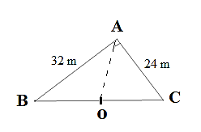***المسالة: (6 ن)***

1. حديقة منزل على شكل مثلث قائم بحيث $AB=32m$ و $AC=24m$

يريد صاحب هذه الحديقة أن يحيطها بسياج .

1 ـ ما طول السياج الواجب شراؤه؟

2 ـ إذا كانت تكلفة المتر الواحد من هذا السياج هي ${10}^{3}DA$،

أحسب تكلفة هذا السياج.

1. اراد صاحب المنزل تقسيم الحديقة الى قسمين فوضع عمود في منتصف القطعة BC في نقطة O
2. ماهو طول السياج OA الذي يجب شراؤه
3. ماهو بعد العمود O عن السياج (AB)

استاذ المادة : ب ع ياخذ بعين الاعتبار نظافة و تنظيم الورقة بالتوفيق

**تصحيح و مناقشة الإختبار الثاني في الرياضيات**

**التمرين الأول (3 ن)**:

1. $\left(3^{2}×4^{2}\right)={\left(3×4\right)}^{2}$.........................صح
2. اذا اشترك مستقيم و دائرة في نقطة واحدة فان المستقيم قاطع للدائرة ....................خطأ

التصحيح : اذا اشترك مستقيم و دائرة في نقطة واحدة فان المستقيم مماس للدائرة

1. الحركة المنتظمة هي المسافات المتساوية مقطوعة في مدد زمنية متساوية...صح

**التمرين الثاني(4ن):**

1. الكتابة على شكل 

$$\frac{8^{-3}×8^{7}}{8^{2}}=\frac{8^{-3+7 }}{8^{2}} = \frac{8^{4}}{8^{2}} =8^{4-2 }=8^{2}$$

${\left({10}^{3}\right)}^{-3}={10}^{3×(-3)}={10}^{-9}$

$\frac{{\left(-1\right)}^{12}}{{\left(-2\right)}^{4}}=\frac{1}{2^{4}} = 2^{-4}$

1. أحسب ما يلي مع توضيح الخطوات

$$E = \frac{1}{5^{-2}} x 4 - (6 + 2^{3} ) x {10}^{2}=25 ×4-(6 + 8 ) x 100$$

$=25 ×4-(14 ) x 100$

$=100-1400$

$=-1300$

1. حساب مساحة قطعة الارض :

$$A=4,5×{10}^{2}×0,2 ×{10}^{4}$$

$$A=0,9 ×{10}^{6}=9×{10}^{5}$$

مساحة قطعة الارض هي $900000 m$

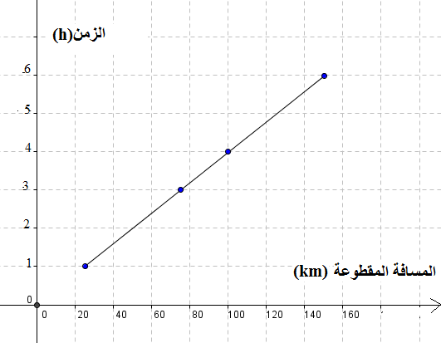***التمرين الثالث (3ن)***

* أوجد السرعة المتوسطة لهذا الدراج هي 25 km / h
$$v=\frac{d}{t}=\frac{80}{3,2}=25$$

* المسافة التي يقطعها خلال**3h** هي**75 m**
$$d=v×t =25×3=75$$

* التمثيل البياني للجدول

**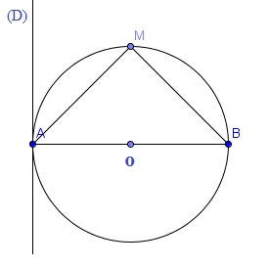*التمرين الرابع :*  *(4ن)***

1. نوع المثلث $AMB$ مثلث قائم في M

التعليل: بما القطر AB ضلع للمثلث AMB المرسوم داخل الدائرة

حسب النظرية العكسية للدائرة المحيطة بالمثلث

فان : المثلث AMB قائم في M

1. وضعية المستقيم (D) مماس للدائرة (C)

لان :- المستقيم (D) عمودي على المستقيم القطري(AB) في النقطة A

- نصف قطر الدائرة يساوي بعد المستقيم(D) عن مركز الدائرة (C)

)يشتركان في نقطة واحدة هي A )

***المسالة: (6 ن)***

1 ـ طول السياج الواجب شراؤه هو 95 m

BC² = AC² + AB²

BC² = 24² + 32²

BC² = 1600

BC = $\sqrt{ 1600 }$

BC = 40

AB + AC + BC = 32 +24 + 40 = 95

2 ـ تكلفة هذا السياج هي 95000 DA

95 $×{10}^{3}$

1. طول السياج OA الذي يجب شراؤه هو 20 m

$OA =\frac{BC}{2}=\frac{40}{2}=20$ ( لان OA المتوسط المتعلق بالوتر BC )

1. بعد العمود O عن السياج (AB) هو 25,6 m

بما ان OA =OB و بعد نقطة عن مستقيم هو انشاء المستقيم العمودي

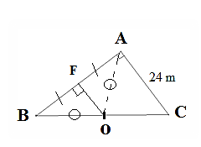فان : $OB²={BF}^{2}+OF²$

$20²={16}^{2}+OF²$

$OF²=400+256$

$OF=25,6$

Belhocine : <https://prof27math.weebly.com/>

انتهى بالتوفيق للجميع استاذ المادة : ب ع